报告编号：PM-REG-20261027-005

满堂脚手架计算书
STRUCTURAL SAFETY CALCULATION REPORT

报告名称： | PmStudio 脚手架默认参数回归（非品茗 oracle） 满堂脚手架
委托单位： | PmStudio 自算回归
编制单位： | PmStudio

编制 | 审核 | 批准
签字： 日期： | 签字： 日期： | 签字： 日期：

PmStudio
2026年10月27日

声 明

1. 本计算书须经编制、审核、批准人员签署后方为有效。
2. 本计算书无编制单位盖章无效。
3. 本计算书涂改无效。
4. 未经编制单位书面批准，不得部分复制本计算书。
5. 本计算书仅对委托方提供的参数与工况负责，参数真实性由委托方负责。
6. 本计算书为结构验算文件，不替代专项施工方案；施工尚应符合现行规范与专项方案要求。
7. 本计算书解释权归编制单位所有。

目 录

计算依据
1、《建筑施工扣件式钢管脚手架安全技术规范》JGJ 130-2011

一、计算参数
参数 | 取值 | 单位
步距 h | 1.5 | m
立杆纵距 la | 1.2 | m
立杆横距 lb | 1.2 | m
搭设高度 H | 12.0 | m
lengthX | 6.0
lengthY | 6.0
脚手板自重 | 0.35 | kN/m²
施工均布活荷载 | 2.0 | kN/m²
gk | 0.177
railLoad | 0.17
netLoad | 0.01
w0 | 0.25
muZ | 1.0
muS | 0.8
A_mm2 | 506.0
I_mm4 | 127100.0
W_mm3 | 5260.0
i_mm | 15.9
E | 206000.0
f | 205.0
地基承载力特征值 fg | 120.0 | kPa
垫板底面积 | 0.25 | m²
foundationReduction | 1.0
couplerRc | 8.0
verticalBraceSpacing | 6.0
verticalBraceCoverageComplete | True
horizontalBraceSpacing | 8.0
horizontalBraceLayoutComplete | True
braceWidth | 6.0
braceAngle | 50.0
连墙件水平间距 | 6.0 | m
连墙件竖向间距 | 4.0 | m
tieArrangementComplete | True
ladderInstalled | True
ladderStepSpacing | 300.0
boardSupportSpacing | 0.6
boardFullCoverageAndFixed | True

二、计算过程
1. 水平杆抗弯（JGJ 130-2011 5.2.1、5.2.2、5.2.4、5.3.5）
公式：纵向水平杆按三跨连续梁，M=0.1qla²，σ=M/W
结果：52.89 N/mm² ≤ 205 → 满足要求
2. 水平杆挠度（JGJ 130-2011 5.1.8、5.2.3、5.2.4、5.3.5）
公式：三跨连续梁 v=0.00677qla⁴/(EI)≤min(la/150,10mm)
结果：0.76 mm ≤ 8 → 满足要求
3. 立杆稳定（JGJ 130-2011 5.2.6、5.2.7、5.2.9、5.3.1～5.3.4）
公式：取 N/(φA) 与 N/(φA)+Mw/W 的不利值
结果：154.63 N/mm² ≤ 205 → 满足要求
4. 立杆长细比与步距构造（JGJ 130-2011 5.1.9、5.3.4、6.8.1、6.8.2、6.8.6、附录C表C-1）
公式：λ=236.3≤250；纵横排数 6×6≥3×3；最少跨数 5≥4；H/min(Lx,Ly)=2.00≤3；表6.8.1允许高度 23.0m
结果：236.32 — ≤ 250 → 满足要求
5. 立杆地基承载力（JGJ 130-2011 5.5.1、5.5.2）
公式：pk=Nk/A≤fg·折减系数
结果：22.91 kPa ≤ 120 → 满足要求
6. 水平杆连接扣件抗滑（JGJ 130-2011 5.1.7、5.2.5）
公式：按三跨连续梁内支座反力系数取 R=1.1q_design·la；q_design=1.2Gk+1.4Qk，受荷宽度取 lb/2
结果：2.55 kN ≤ 8 → 满足要求
7. 剪刀撑布置与几何构造（JGJ 130-2011 6.8.4、6.8.5、6.6.2）
公式：竖向间距 6.0m；外周/内部覆盖或由底至顶连续：是；H≥8m，水平剪刀撑间隔 8.0m≤8m，底/顶连续布置：是；宽度 6.0m（6～8m）；夹角 50°（45～60°）
结果：1 — = 1 → 满足要求
8. 高宽比连墙或等效张拉要求（JGJ 130-2011 6.8.6）
公式：高宽比 2.00≤2，按6.8.6不强制设置连墙件；如设置仍应满足构造与承载力要求
结果：1 — = 1 → 满足要求
9. 爬梯与操作层脚手板构造（JGJ 130-2011 6.8.9、6.8.10、6.2.4）
公式：爬梯已设置，踏步 300.0mm≤300mm；操作层支承水平杆 0.60m≤la/2=0.60m；脚手板铺满并固定：是
结果：1 — = 1 → 满足要求

三、内力与变形图
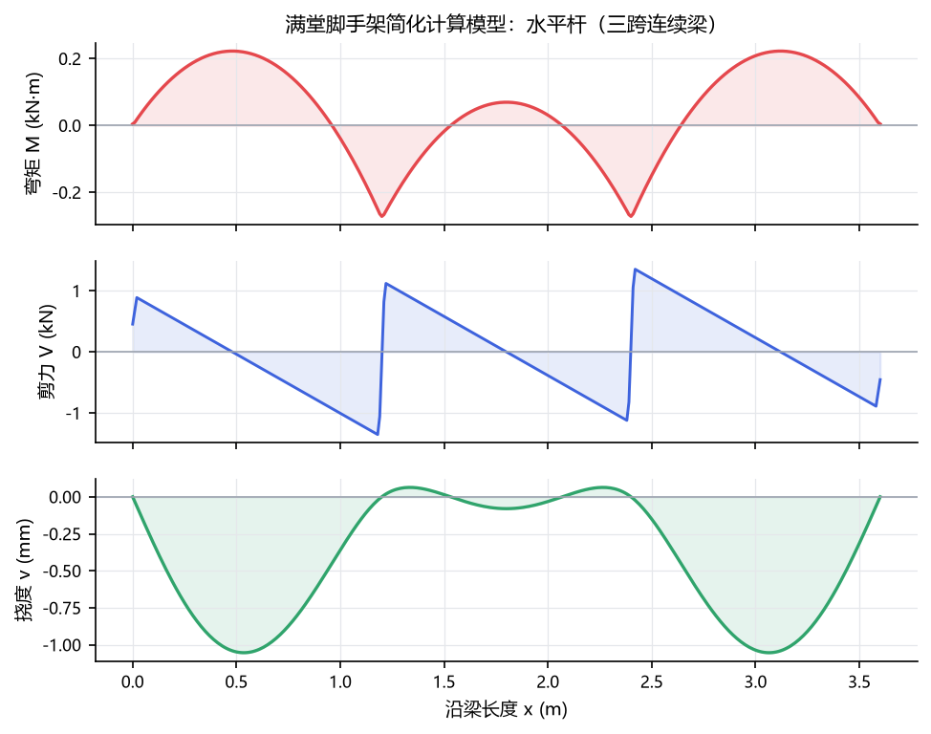
图 1 满堂脚手架简化计算模型：水平杆（三跨连续梁）
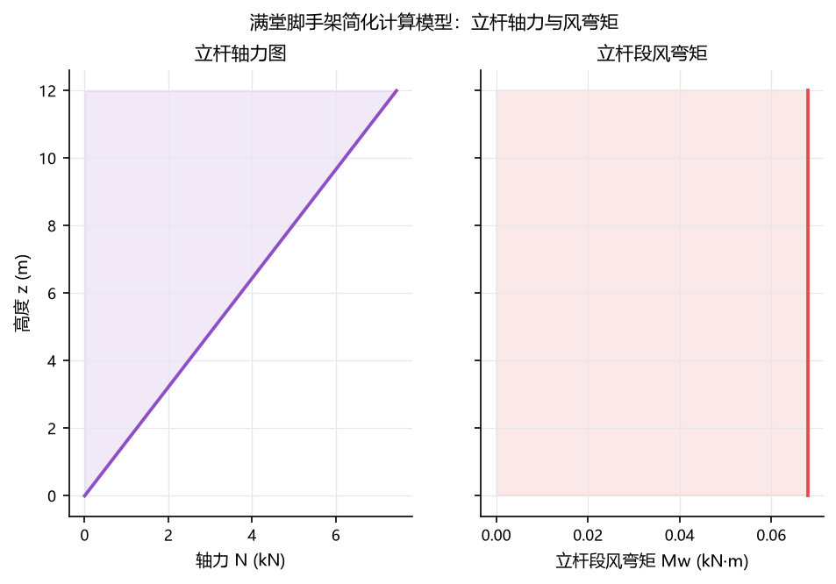
图 2 满堂脚手架简化计算模型：立杆轴力与风弯矩

四、验算结果
项次 | 计算项 | 计算值 | 限值 | 利用率 | 判定 | 规范条文
1 | 水平杆抗弯 | 52.89 | 205.0 | 26% | 满足要求 | JGJ 130-2011 5.2.1、5.2.2、5.2.4、5.3.5
2 | 水平杆挠度 | 0.76 | 8.0 | 9% | 满足要求 | JGJ 130-2011 5.1.8、5.2.3、5.2.4、5.3.5
3 | 立杆稳定 | 154.63 | 205.0 | 75% | 满足要求 | JGJ 130-2011 5.2.6、5.2.7、5.2.9、5.3.1～5.3.4
4 | 立杆长细比与步距构造 | 236.32 | 250.0 | 94% | 满足要求 | JGJ 130-2011 5.1.9、5.3.4、6.8.1、6.8.2、6.8.6、附录C表C-1
5 | 立杆地基承载力 | 22.91 | 120.0 | 19% | 满足要求 | JGJ 130-2011 5.5.1、5.5.2
6 | 水平杆连接扣件抗滑 | 2.55 | 8.0 | 32% | 满足要求 | JGJ 130-2011 5.1.7、5.2.5
7 | 剪刀撑布置与几何构造 | 1.0 | 1.0 | 100% | 满足要求 | JGJ 130-2011 6.8.4、6.8.5、6.6.2
8 | 高宽比连墙或等效张拉要求 | 1.0 | 1.0 | 100% | 满足要求 | JGJ 130-2011 6.8.6
9 | 爬梯与操作层脚手板构造 | 1.0 | 1.0 | 100% | 满足要求 | JGJ 130-2011 6.8.9、6.8.10、6.2.4

五、结论
本次验算全部项满足规范要求。

六、计算说明
- 按JGJ 130-2011 6.8.2假定仅设置一个施工层，未叠加多层同时作业荷载。
- 纵向水平杆按三跨连续梁计算，跨度取la，受荷宽度按相邻半跨取lb/2；横向水平杆的独立抗弯与挠度另需在完整架体分析中复核。
- 立杆轴向力按一榀满堂架中立杆负荷面积la·lb计算，并计入一个施工层脚手板、栏杆挡脚板和安全网自重。
- 立杆稳定按5.2.6-1、5.2.6-2取不利值；计算长度按5.3.4的l0=kμh，μ取附录C表C-1。
- 风荷载按5.2.9计算Mw；当w0输入为0时，组合风荷载项自动退化为不组合风荷载情形。
- 地基验算采用荷载标准组合Nk，并按5.5.2通过foundationReduction输入回填土0.4或经试验/经验确定的折减。
- 扣件抗滑采用传力假设R=1.1q_design·la：纵向水平杆按三跨连续梁，内支座反力系数取1.1，受荷宽度取lb/2；规范5.2.5仅规定R≤Rc，该系数属于本模块的计算假定。
- 剪刀撑、连墙或等效钢丝绳、爬梯及脚手板的覆盖与固定由现场核验后的声明式输入判定；布尔值为true表示相应构造已完整实施，不是软件几何识别结果。
- 6.8.4提到的旋转扣件固定及6.8.5的150mm偏心限值仍需在专项方案和现场验收中核对。
- 表6.8.1中立杆间距不小于1.2m且施工荷载不小于3kN/m²时，应现场设置防滑扣件；couplerRc由用户按单/双扣件及实际防滑构造取值。
- 计算结果标记verified=false，尚需与项目专项施工方案或品茗计算书样本对照复核。

